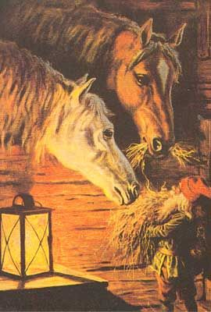Julläger 28-29/12

Kom och var med på ett tvådagars julläger där du både får rida och lära dig mer om häst.

Tid: Kl 10-14 båda dagarna

I kursen ingår ett ridpass och ett teoripass/dag, samt lunch båda dagarna

Passar: Nyb 2-steg 4 ponny, enstaka hästar kommer att gå med.

Pris: 1200 kr, 1000 kr för dig med egen häst.

Anmälan: Anmälan är bindande och sker via kundinloggningen. Logga in via kundinloggningen på hemsidan, skriv in ditt personnummer och lösenordet är dina 4 sista siffror.

Frågor skickas till kansliet@ryttarklubben.se